**Naam : Datum:**

**Klas :**

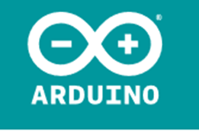**Werkopdracht**

**Opdracht Relaisbesturing 1.**

**Deelopdracht 1:**

Open [deze link](https://wokwi.com/projects/334331625985802834) in je [internetbrowser](https://wokwi.com/projects/392410288769923073).

Je ziet hier een Arduino met twee relais er op aangesloten.

Via deze relais kan je met een hogere spanning (tot 24V!) schakelen.

Voor deze opdracht ga je schakeling en code op een Arduino bord namaken en aansluiten. In dit schema is de schakelaar aangesloten op de “Pull Down” methode. De schakeling welke aan de hogere spanningskant van het relais zit sluit je nog niet aan! (zie onderstaande tekening). Laat dit controleren door de docent en upload de code na controle naar de Arduino. Je kan aan de relais zien en horen of ze werken volgens de code.

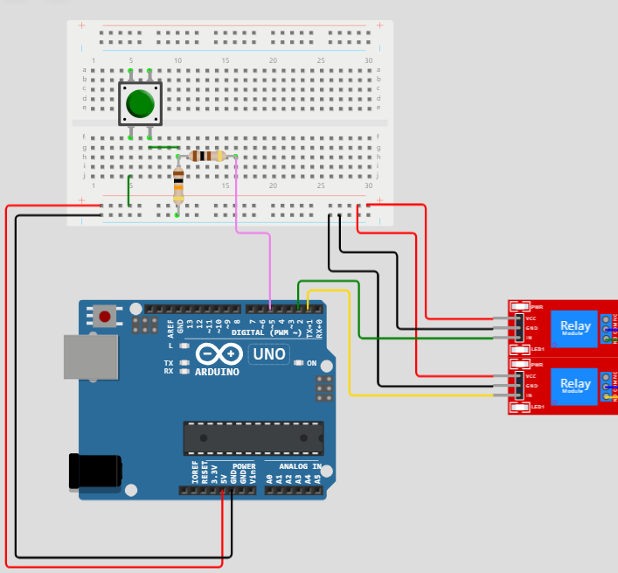

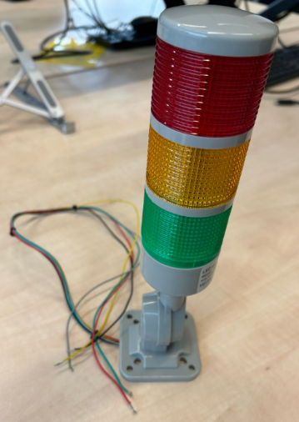**Deelopdracht 2:**

Nadat de werking van de 5V kant van de Arduino is getest ga je bezig met de 24V kant.

Voor de 24V voeding gebruik je de losse voedingskast.

Als je het schema bekijkt vallen een paar dingen op.

Als eerste kan je zien dat de voeding op de “COM” poorten wordt aangesloten. Dit noemen we ook wel een gedeelde voeding (Com+).

De aansturing van de lampen gaat via de “NO” aansluiting (Normally Open).

Verder zie je in de tekening een gele en rode led. Hiermee bedoelen we de rode en gele lamp van de signaallamp.

Sluit het 24V gedeelte aan volgens het bijgeleverde schema.

Laat dit door de docent controleren en zet vervolgens de voeding aan regel deze af op 24V. Laat nu de lampen werken via de Arduino.

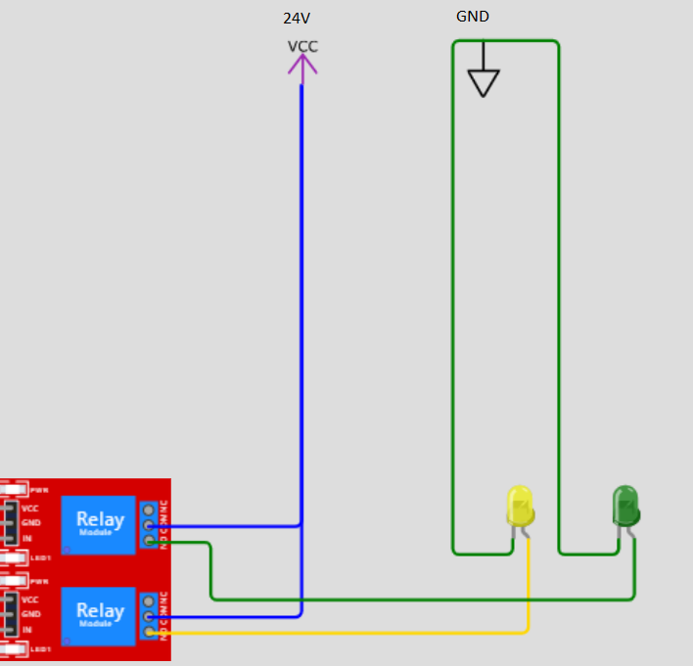

**Deelopdracht 3:**

Voer de volgende verandering door:

* Voeg nu de rode lamp toe. Deze verandering voer je door in de code en aansluiting.
* Pas de code zo aan dat de gele lamp knippert als er geen knop wordt ingedrukt.
* Pas de code aan dat als de knop wordt ingedrukt de groen lamp 2 seconden aan gaat, dan de gele 1 seconde en daarna de rode lamp 2 seconden aan gaat.

Laat de aangepaste code en werking zien aan de docent.

|  |
| --- |
| Voeg hier een screenshot toe van de aangepaste code: |

**De opdracht is afgerond als:**

* Je een foto hebt van de gemaakte opstelling met je pas en ingevuld beoordelingsformulier
* De aangepaste code in deze opdracht hebt ingevuld

|  |
| --- |
| Foto gemaakte schakeling: |

|  |
| --- |
| Foto beoordelingsformulier: |